|  |
| --- |
| УТВЕРЖДАЮ |
| 1-ый заместитель директора Государственного унитарного предприятия города Москвы «Информационно - аналитический центр ЕИС «Жилище»  ___________________ Д.В. Тыртов |
| «_____» ______________ 2015 г. |

**Модернизация ИС «КУРС»**

Закрытие в модуле "Выверка" эранных форм для редактирования пакетов сканирование "Из КАИС"

(пункт плана – 1.162)

**Требования к задаче**

На листах

|  |  |  |
| --- | --- | --- |
|  | | Начальник отдела системного анализа и документирования _______________ Жемионис В.Ю.  «___»____________ 2015г |
|  | Начальник отдела информационно-программного обеспечения  ________________Иконников В.В.  «___»____________ 2015г |
|  |  |

**СОДЕРЖАНИЕ**

1 Основание для разработки 3

2 Цели задачи 3

3 Термины и обозначения 3

4 Требования к задаче 3

# Основание для разработки

Основанием для внесения изменений является письмо о необходимости доработки ИС «КУРС» Управления информационных технологий Департамента жилищной политики и жилищного фонда города Москвы от 31.10.2014г. № ДЖС-08-86877/4.

# Цели задачи

Цель: закрыть доступ для редактирования пакетов сканирования, поступивших в ИС «КУРС-3» из КАИС «МЖР».

# Термины и обозначения

ИС Информационная система «Курс»

БД База данных

КАИС (КАИС «МЖР») Комплексная автоматизированная информационная система «Московский жилищный регистр»

# Требования к задаче

В окне «пакет» (вызывается из списка «Список пакетов сканирования» из меню «Очередники» у пользователей с привилегией 102 «Редактирование выверки») запретить просмотр и редактирование в указанной форме пакетов со статусом «Из КАИС» (классификатор 127 row_num=6). В т.ч. заблокировать все кнопки команд, связанные с редактированием (см. Рис. 1), запретить вызов просмотра образа файла по кнопке привязанного документа или по двойному клику на документе, блок «Результаты выверки» закрыть для редактирования (только чтение).

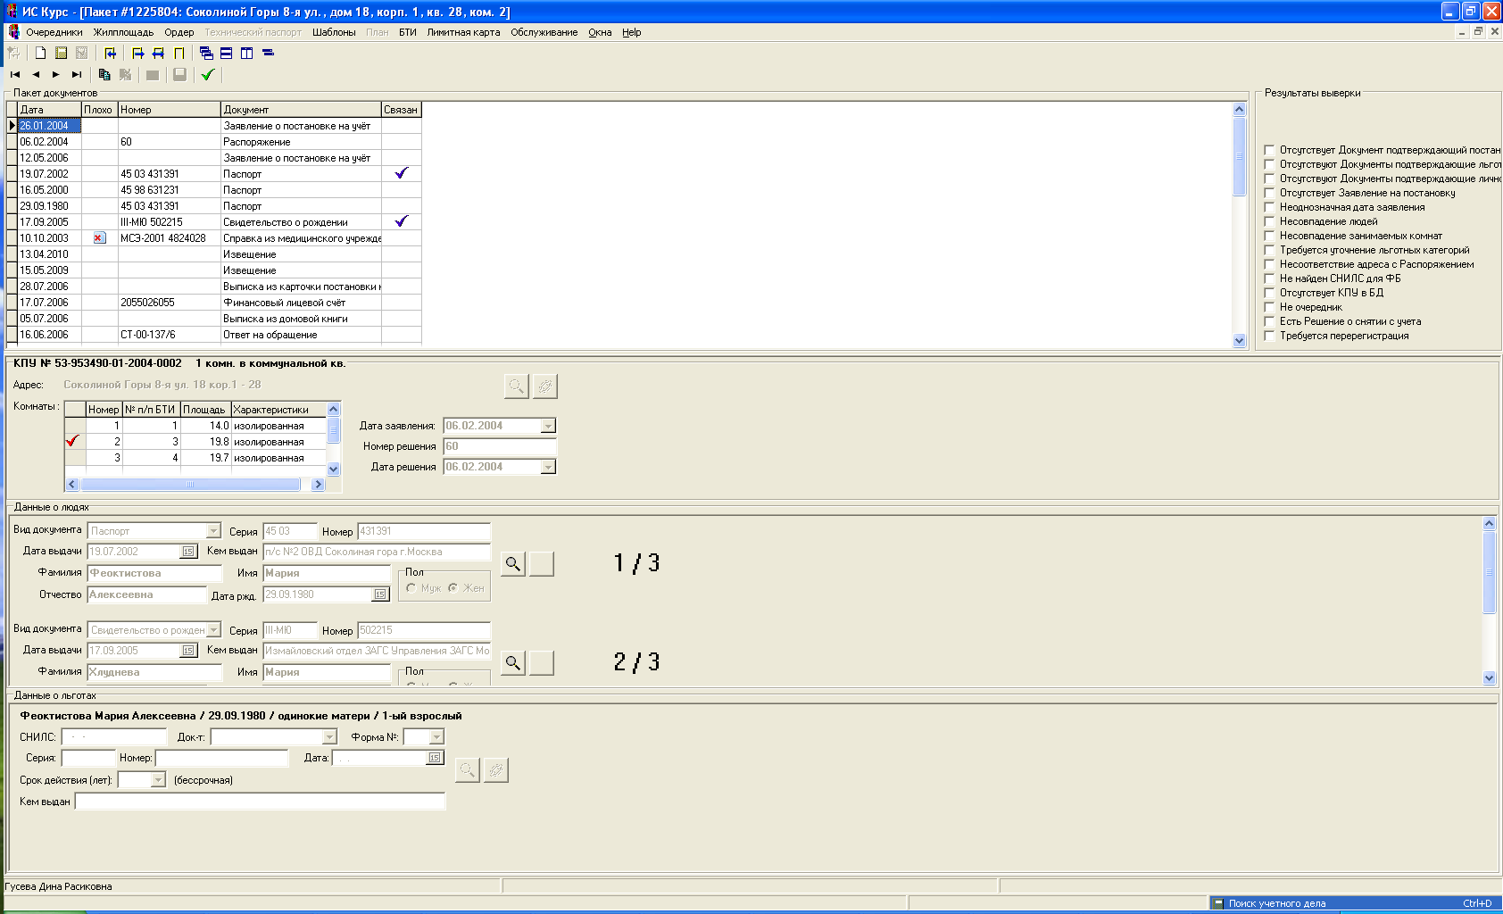

Рис. Экранная форма выверки пакетов сканирования